# COMUNICATO STAMPA

Francesco Campese

Geometrie dell’altrove

# 17 ottobre 2025- 7 gennaio 2026

Show room mirror. via Famagosta 33, Roma

Opening 16 Ottobre ore 18:00

Nel dialogo tra arte e architettura, tra immaginazione e materia, si apre la nuova personale di **Francesco Campese**, artista campano che da anni indaga la dimensione metafisica dello spazio e della forma. Ospitata negli ambienti dello Studio **mirror.** in occasione di **Art Week Roma** e a cura di Matteo Chincarini, la mostra si inserisce in un contesto in cui il progetto architettonico e il pensiero artistico si rispecchiano, si contaminano, si amplificano.

Le opere di Campese dischiudono paesaggi sospesi, in bilico tra sogno e memoria, in cui il vuoto si fa presenza, e l’assenza dell’uomo diventa un invito a varcare soglie interiori. Le sue architetture oniriche, silenziose e irreali, sembrano provenire da un tempo altro, remoto e futuro insieme, e si innestano in scenari che richiamano tanto i fondali teatrali quanto le rovine di civiltà dimenticate.

In questi universi pittorici, la forma si fa sospensione: non poggia, galleggia. Il colore è scomposto in velature leggere, che restituiscono una luminosità nebbiosa, quasi divina, creando atmosfere cariche di attesa e mistero. La luce non è mero effetto ottico, ma sostanza drammaturgica: incide, svela, anima. Così, il paesaggio circostante non è sfondo ma corpo vivo, testimone silente di un racconto interrotto.

La pittura di Campese, profondamente consapevole delle lezioni dei Maestri del passato, si inoltra oltre la rappresentazione del reale per indagare forme archetipiche: monoliti, portali, strutture ciclopiche che evocano luoghi sacri, soglie di passaggio verso dimensioni più intime, più alte. Una ricerca del “*divino*”, come l’artista stesso afferma, che prende forma attraverso costruzioni senza tempo, mai concluse, che esistono al confine tra terra e cielo, tra idea e materia.

All’interno dello spazio **mirror.** queste opere non trovano solo una cornice, ma un contraltare concettuale. Le superfici razionali, la pulizia formale e la sensibilità progettuale dello studio permettono al lavoro di Campese di instaurare una relazione profonda con l’architettura, evidenziando la tensione comune tra struttura e visione, tra progetto e sogno.

Il vuoto architettonico dello studio accoglie il vuoto immaginato delle sue tele, generando uno scambio percettivo e sensoriale tra realtà costruita e realtà dipinta.

“***Geometrie dell’altrove***” è dunque un invito a rallentare lo sguardo, a lasciarsi attrarre da queste geometrie dell’altrove, da questi mondi silenziosi che, pur nella loro immobilità apparente, parlano di movimento interiore.

È una mostra che riflette sul nostro modo di abitare lo spazio, e su come l’arte possa essere non solo rappresentazione ma visione progettuale del possibile.

Una pittura che non si accontenta di essere guardata: chiede di essere attraversata. Come un edificio immaginario. Come un sogno che prende forma.

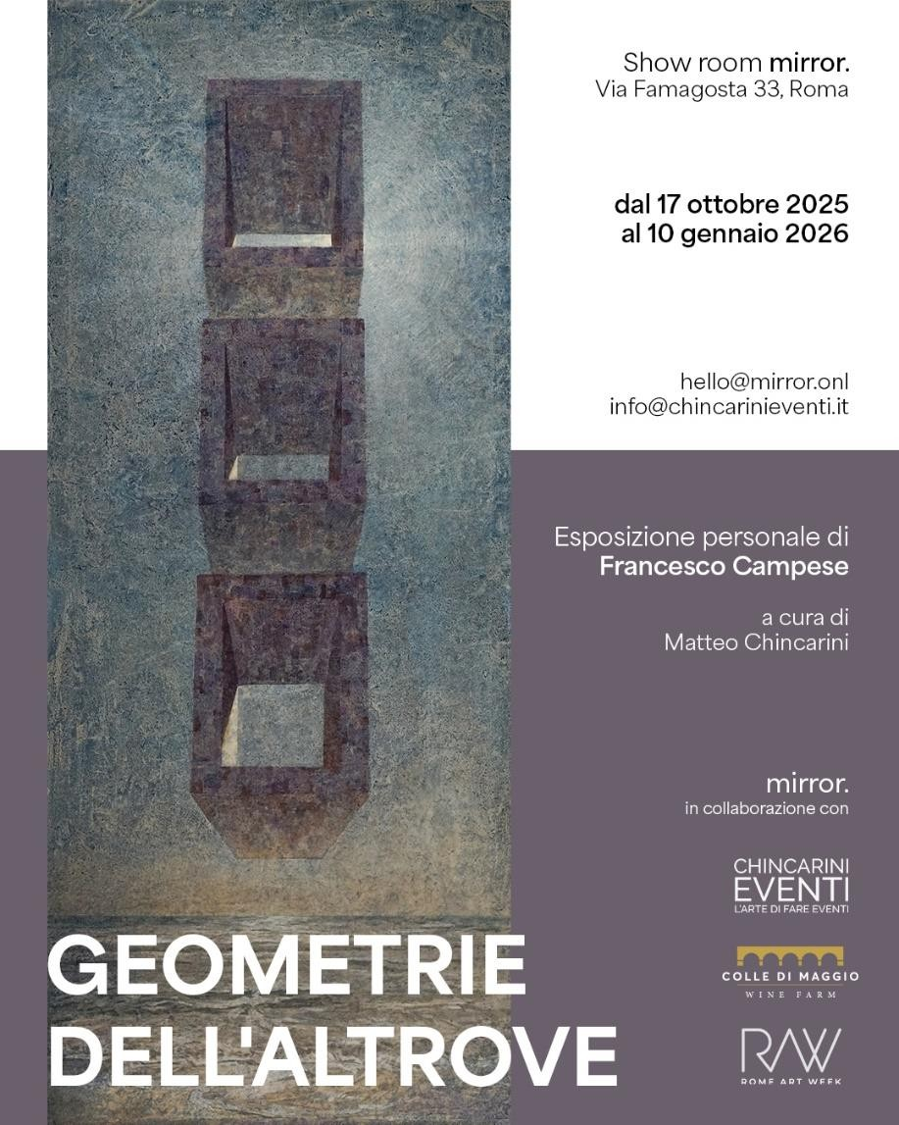

FRANCESCO CAMPESE “Geometrie dell’altrove”

Show room **mirror.** Via Famagosta 33, Roma [hello@mirror.onl](mailto:hello@mirror.onl) [info@chincarinieventi.it](mailto:info@chincarinieventi.it)

+39 (0) 651 382 96

Ingresso gratuito tutti i giorni dalle 10.30 alle 19.00 Inaugurazione giovedì 16 ottobre alle ore 18.00

